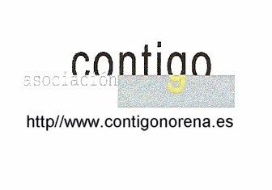 | Año XVI. N º 123
Viernes, 6 de Noviembre de 2015 – Hora: 20.15 H.
Casa de Cultura “Severo Ochoa” NOREÑA
CONFERENCIA:
Educación en Valores. Ellos se fijan en ti

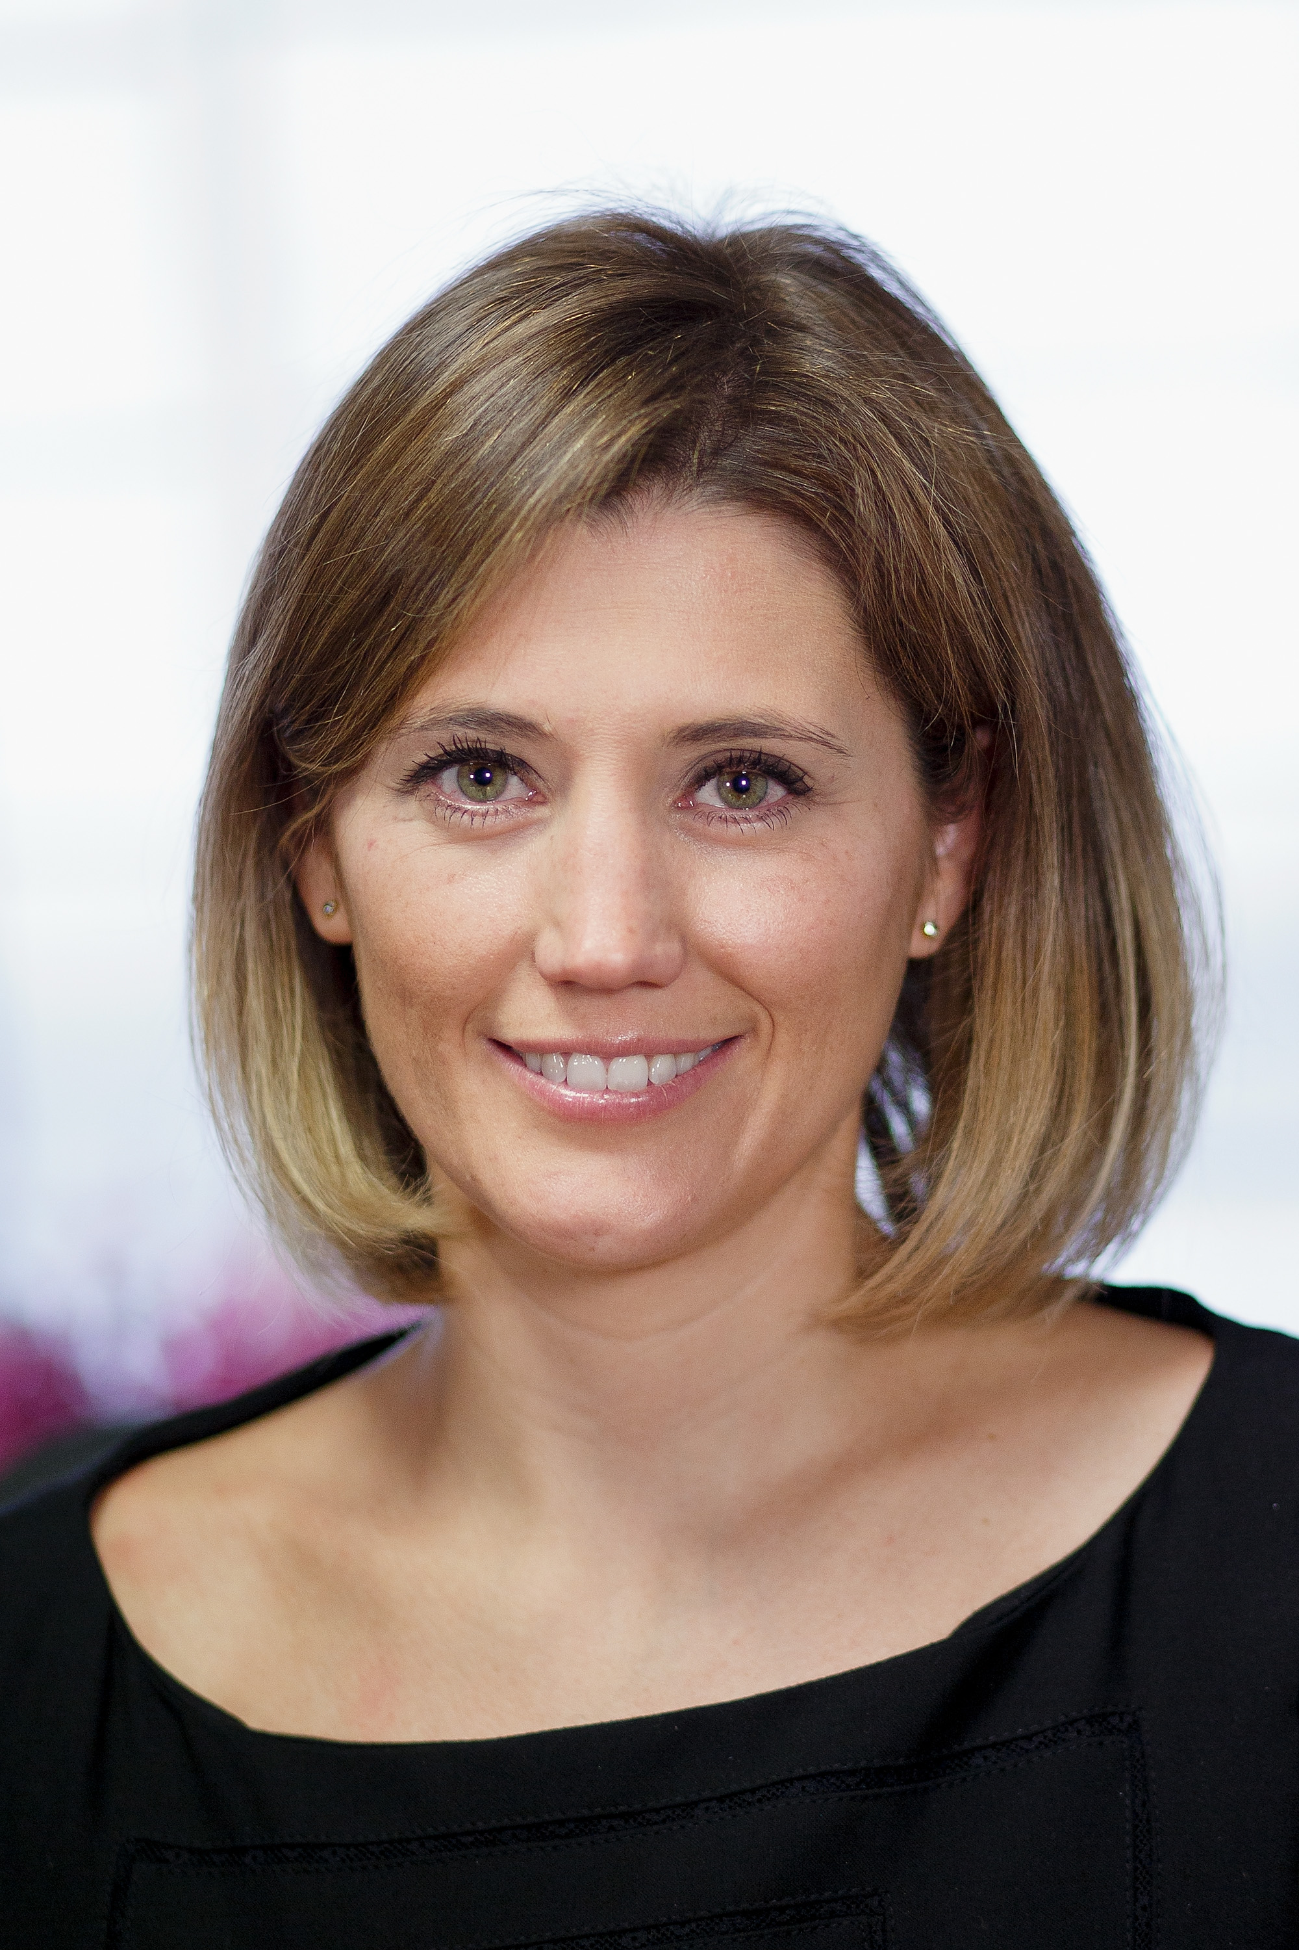

Conferenciante:

Silvia Álava Sordo
Directora del área infantil del Centro de Psicología Álava Reyes. (Madrid)

Silvia Alava aúna el trabajo clínico con su función divulgadora.
Además de haber escrito los libros titulados : Queremos Hijos Felices. Lo que nunca nos enseñaron” y“Queremos que crezcan felices”.participa activamente en prensa, radio.TV y redes sociales .
Organiza : A. C. Contigo Colabora: Concejalía de Cultura, Sanidad, Deporte y Mujer

